COMUNICATO
ESITI RIUNIONE SULLA SPENDIBILITA’ DEI BUONI PASTO
23 GENNAIO 2018

Si è tenuto ieri l’incontro sulle denunciate disfunzioni in fase di erogazione dei buoni pasto da parte della QUI! Group.
Poste Italiane ha partecipato la propria impossibilità nell’effettuare un drastico intervento. Il contratto con QUI! Group scadrà tra 18 mesi. Nelle more, Poste non potrà far altro che raccogliere ogni segnalazione di non accettazione dei buoni da parte degli esercenti, attivando tempestivi interventi sulla catena commerciale della suddetta Società: interventi mirati su segnalazioni puntuali.
Il monitoraggio esperito evidenzia che il 95% dei buoni caricati vengono transati. Riversati sulle carte elettroniche ben 300 MLN di euro annui, con 50.000 esercenti convenzionati.
Pertanto, di fatto non ci sarebbero elementi che potrebbero giustificare una eventuale azione rescissoria.
Su valutazione di Poste, potrebbero essere le commissioni, fissate al 6% in via ordinaria, sino a raggiungere il 10,40% in caso di contestuale offerta di servizi aggiuntivi (vedi ad esempio pubblicità), ad indurre gli esercenti ad un rallentamento nella fase di erogazione della prestazione.
Proprio in virtù di simili difficoltà, abbiamo chiesto il rinnovo dei buoni in scadenza nei prossimi mesi e non spendibili per cause non imputabili alla volontà dei lavoratori. Su questo specifico aspetto l’Azienda si è pronunciata negativamente per ragioni legate ai correlati sgravi fiscali; la defiscalizzazione del buono opera in ragione della durata dello stesso, alla cui scadenza non potranno esserci, per legge, proroghe di validità.
QUI! Group pubblica in rete l’elenco degli esercenti convenzionati. Nel caso in cui un esercizio commerciale inserito nell’elencazione non dovesse garantire la spendibilità del buono, ai Focal Point territoriali di Poste è demandata la competenza di raccolta di tutte le segnalazioni per l’avvio delle verifiche del caso. Solo in presenza di reiterate, molteplici evidenze di inadempimento, Poste potrà attivare un’azione legale finalizzata a sciogliere la convenzione e a trasmettere i relativi lotti alla Edenred, altra Società già operante nella nostra Azienda nel medesimo campo e che sino ad oggi non ha evidenziato alcun problema di liquidità.
Pertanto, invitiamo le nostre Strutture territoriali a mantenere alta l’attenzione su tale delicata materia, diffondendo tra i lavoratori le adeguate informazioni, affinchè non venga indebolito un importante pezzo di quel Welfare Aziendale faticosamente costruito.
Roma, 25 gennaio 2018

SEGRETERIE NAZIONALI
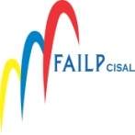
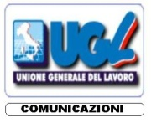
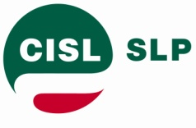
SLP CISL FAILP CISAL CONFSAL COM.NI UGL COM.NI

